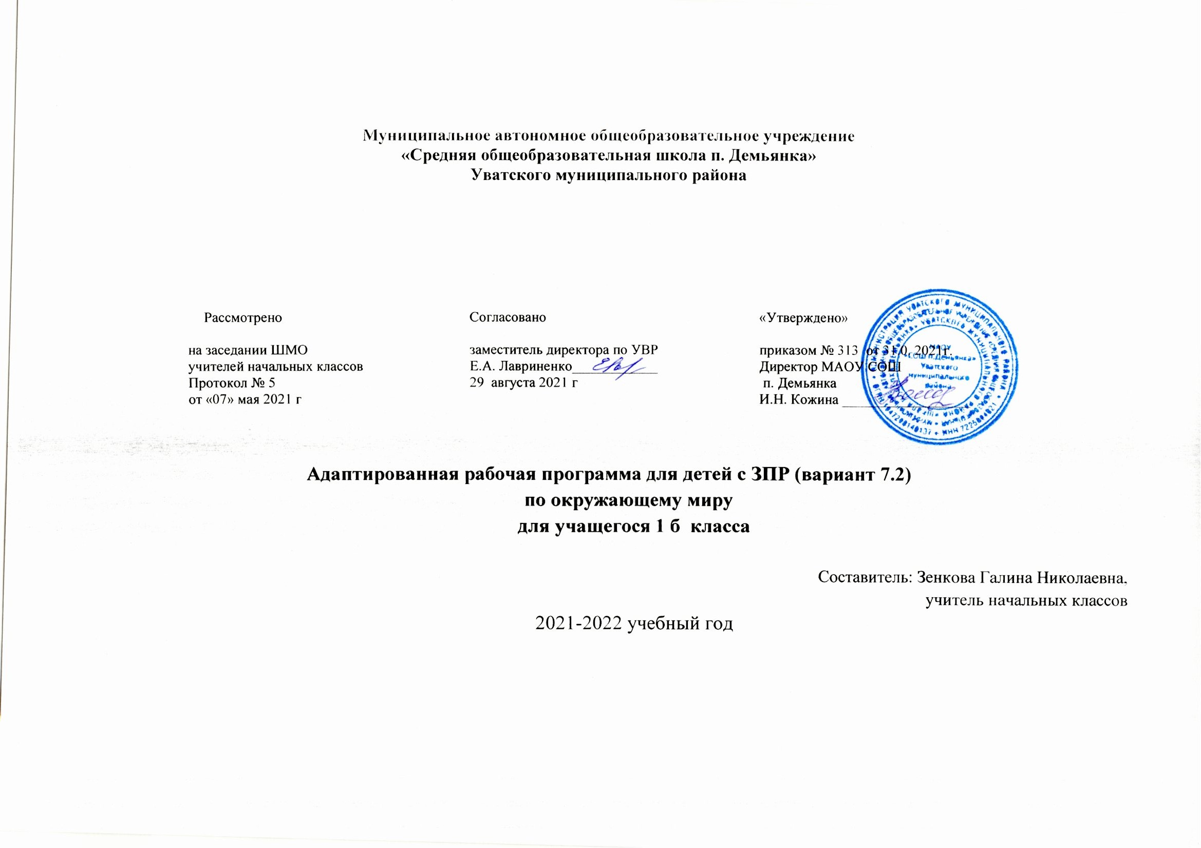

Адаптированнаярабочая учебная программа составлена на основе требований Федерального государственного образовательного стандарта начального общего образования (2009 г.) и авторской программы «Окружающий мир» для начальной школы, разработанной Виноградовой Н.Ф, Калининой Г.С. в рамках проекта «Начальная школа XXI века» (научный руководитель Н.Ф. Виноградова).

***Особое значение изучения этой образовательной области*** состоит в формировании целостного взгляда на окружающую социальную и природную среду, место человека в ней, его биологическую и социальную сущность. Особенностью программы является включение знаний, которые способствуют познанию самого себя (своего «Я»), расширяют представления о психической природе человека (познавательных процессах, отличии от высших животных и др.).

***Основная цель предмета*** — формирование социального опыта школьника, осознания элементарного взаимодействия в системе «человек — природа — общество», воспитание правильного отношения к среде обитания и правил поведения в ней; понимание своей индивидуальности, способностей и возможностей.

Обеспечить условия для формирования начальных навыков и первичных знаний для последовательного перехода к изучению учебного предмета «ОБЖ» на уровне основного общего образования

**Раздел «Физика»**. Источники энергии. Тепловые явления. Световые и звуковые явления. Электрические и магнитные явления. Силы и движение.

**Раздел 1. Планируемые результаты освоения учебного предмета**

1 класс

**Личностные универсальные учебные действия**

У обучающегося будут сформированы:

– положительное отношение к школе и учебной деятельности;

– представление о причинах успеха в учебе;

– интерес к учебному материалу;

– этические чувства (стыда, вины, совести) на основе анализа простых ситуаций;

– знание основных моральных норм поведения

Обучающийся получит возможность для формирования:

– внутренней позиции школьника на уровне положительного отношения к школе;

– первичных умений оценки работ, ответов одноклассников на основе заданных критериев успешности учебной деятельности;

– представления о гражданской идентичности в форме осознания «Я» как гражданина России;

– представления о ценности и уникальности природного мира, природоохране, здоровьесберегающем поведении

**Регулятивные универсальные учебные действия**

Обучающийся научится:

– принимать и сохранять учебную задачу, соответствующую этапу обучения;

– понимать выделенные учителем ориентиры действия в учебном материале;

– проговаривать вслух последовательность производимых действий, составляющих основу осваиваемой деятельности;

Обучающийся получит возможность научиться:

– адекватно воспринимать оценку своей работы учителями, товарищами;

– находить в сотрудничестве с учителем, классом несколько вариантов решения учебной задачи;

– осуществлять пошаговый контроль по ходу выполнения задания под руководством учителя

**Познавательные универсальные учебные действия**

Обучающийся научится:

– понимать заданный вопрос, в соответствии с ним строить ответ в устной форме;

– анализировать изучаемые объекты окружающего мира с выделением их отличительных признаков;

– осуществлять синтез как составление целого рисунка из его частей;

– проводить сравнение, сериацию и классификацию изученных объектов по заданным основаниям (критериям);

– устанавливать причинно-следственные связи в изучаемом круге явлений;

– обобщать (выделять класс объектов по заданному признаку)

Обучающийся получит возможность научиться:

– воспринимать смысл познавательного текста;

– подводить анализируемые объекты под понятия разного уровня обобщения (например: природа, живая – неживая, животные – растения и т.д.);

– проводить аналогии между изучаемым материалом и собственным опытом

**Коммуникативные универсальные учебные действия**

Обучающийся научится:

– принимать участие в работе парами и группами;

– допускать существование различных точек зрения;

– договариваться, приходить к общему решению;

– использовать в общении правила вежливости

Обучающийся получит возможность научиться:

– принимать другое мнение и позицию;

– формулировать собственное мнение и позицию;

– строить понятные для партнера высказывания;

– задавать вопросы;

– адекватно использовать средства устного общения для решения коммуникативных задач

**Предметные результаты**

различать и называть основные части растений;

– узнавать растения – деревья, кустарники, травы, приводить примеры;

– использовать иллюстративный определитель растений и животных

Обучающийся получит *возможность научиться:*

– соблюдать правила экологического поведения в школе, в быту (экономия воды и электроэнергии, раздельный сбор мусора) и природной среде;

– описывать наблюдаемые объекты природы, выделять их существенные признаки

**Раздел 2. Содержание учебного предмета**

**1 класс**

**Введение. Что такое окружающий мир.**

Нас окружает удивительный мир: неживая и живая природа, объекты, сделанные руками человека, люди.

**Я – школьник.**

Ты – первоклассник. Режим дня первоклассника. Определение времени по часам с точностью до часа. Домашний адрес.

Школа, школьные помещения: гардероб, класс, столовая, игровая, спортзал и др. Уважение к труду работников школы: учителя, воспитателя, уборщицы и др. Оказание посильной помощи взрослым: подготовка к уроку, уборка класса, дежурство в столовой и др. Правила поведения на уроке: подготовка рабочего места, правильная осанка, гигиена письма, внимательность, сдержанность, аккуратность.

ОБЖ: безопасная дорога от дома до школы. Улица (дорога): тротуар, обочина, проезжая часть, мостовая. Правила пользования транспортом. Дорожные знаки: «Пешеходный переход», «Подземный пешеходный переход», «Железнодорожный переезд», «Велосипедная дорожка», «Велосипедное движение запрещено» и др. Светофор. Правила поведения на дорогах и улицах, во дворах домов и на игровых площадках.

Твои новые друзья. Кого называют друзьями. Коллективные игры и труд.

Правила дружбы: справедливо распределять роли в игре, поручения в работе, правильно оценивать деятельность сверстника и свою, радоваться успехам друзей.

**Ты и здоровье.**

Забота о своем здоровье и хорошем настроении. Гигиена зубов, ротовой полости, кожи. Охрана органов чувств: зрения, слуха, обоняния и др.

Солнце, воздух, вода – факторы закаливания. Проветривание помещения. Утренняя гимнастика. Прогулки, игры на воздухе. Режим питания. Культура поведения за столом.

**Мы и вещи.**

Ты и вещи, которые тебя окружают. Труд людей, которые делают для нас одежду, обувь, книги и другие вещи. Профессии. Бережное отношение к вещам, уход за ними.

ОБЖ: правила пожарной безопасности. Правила обращения с бытовыми и газовыми приборами. Телефоны экстренных вызовов. Поведения на железнодорожном транспорте.

**Родная природа.**

Красота природы. Природа и творчество человека (поэзия, живопись, музыка). Природа и фантазия (поделки из природного материала, мини-сочинения о явлениях и объектах природы).

Сезонные изменения в природе (характеристика времени года, сравнение разных сезонов; зависимость изменений в живой природе от состояния неживой). Растения пришкольного участка: название, внешний вид (4–5 растений). Растения сада и огорода: название, окраска, форма, размер, употребление в пищу (4–5 растений). Комнатные растения: название, внешний вид (3–4 растения). Условия роста (тепло, свет, вода). Уход за комнатными растениями.

Животные вокруг нас: звери, насекомые, птицы и др. Домашние и дикие животные. Сезонная жизнь животных. Бережное отношение к растениям и животным.

ОБЖ: правила безопасного поведения на природе (опасные растения и животные).

**Родная страна.**

Семья. Члены семьи. Труд, отдых в семье. Взаимоотношения членов семьи.

Название города (села), в котором мы живем. Главная улица (площадь).

Памятные места нашего города (села). Труд людей родного города (села), профессии (например, строитель, шахтер, тракторист, доярка и др.).

Машины, помогающие трудиться. Труд работников магазина, почты, ателье, библиотеки, музея и профессии людей, работающих в них (продавец, библиотекарь, почтальон, музыкант, художник и др.). Уважение к труду людей.

Россия. Москва. Красная площадь. Кремль.

Народное творчество: пение, танцы, сказки, игрушки.

**Экскурсии.**

Сезонные экскурсии «Времена года»; в теплицу, парник, хозяйство по выращиванию цветов и т. п. (по выбору учителя с учетом местных возможностей). Экскурсии, знакомящие учащихся с различным трудом (по выбору учителя с учетом местных особенностей).

**Практические работы.**

Уход за комнатными растениями и животными уголка природы, зарядка аквариума, террариума, инсектария.

|  |  |
| --- | --- |
| **Целевой приоритет воспитания на уровне НОО** | **Учебные темы с необходимым воспитательным ресурсом** |
| создание благоприятных условий для усвоения школьниками социально значимых знаний – знаний основных норм и традиций того общества, в котором они живут. | **1класс:** Через все темы курса  **2 класс:** Через все темы курса  **3 класс:** Через все темы курса  **4класс:** Через все темы курса |
| - быть любящим, послушным и отзывчивым сыном (дочерью), братом (сестрой), внуком (внучкой); уважать старших и заботиться о младших членах семьи; выполнять посильную для ребёнка домашнюю работу, помогая старшим | **1класс:** Семья.  **2 класс:** Что такое семья? Труд в семье. Как семья отдыхает?  **3 класс:** Как трудились крестьянские дети.  **4класс:** От рождения до старости |
| - быть трудолюбивым, следуя принципу «делу — время, потехе — час» как в учебных занятиях, так и в домашних делах, доводить начатое дело до конца | **1класс:** Мы – школьники. Любимые занятия. Воскресный день.  **2 класс:** Зачем человек трудится?  **3 класс:** Что создавалось трудом крестьянина?  **4класс:** Чему и как учились в России при Петре I. |
| - знать и любить свою Родину – свой родной дом, двор, улицу, город, село, свою страну; | **1класс:** Родной край. Наша страна – Россия.  **2 класс:** Родина – что это значит? Родной край – частица Родины. Из истории нашей Родины.  **3 класс:** Советская Россия. СССР. Российская Федерация  **4класс:** Гражданин и государство. |
| беречь и охранять природу (ухаживать за комнатными растениями в классе или дома, заботиться о своих домашних питомцах и, по возможности, о бездомных животных в своем дворе; подкармливать птиц в морозные зимы; не засорять бытовым мусором улицы, леса, водоёмы); | **1класс:** Богата природа России. Природе нужны все! Животное живое существо*.* Наш уголок природы. Животные и растения уголка природы.  **2 класс:** Будем беречь природу. Будем беречь нашу Землю.  **3 класс:** Красная книга России  **4класс:** Природные зоны России. |
| проявлять миролюбие — не затевать конфликтов и стремиться решать спорные вопросы, не прибегая к силе; | **1класс:** Давай познакомимся.  **2 класс:** Твои друзья – взрослые и дети.  **3 класс:** Через все темы курса  **4класс:** Россия и ее соседи. |
| стремиться узнавать что-то новое, проявлять любознательность, ценить знания; | **1класс:** Через все темы курса  **2 класс:** Солнечная система. Земля – планета Солнечной системы.  **3 класс:** Через все темы курса  **4класс:** Через все темы курса |
| быть вежливым и опрятным, скромным и приветливым | **1класс:** Идем в гости.  **2 класс:** О правилах поведения.  **3 класс:** По одёжке встречают…  **4класс:** Поговорим о доброте. Умеешь ли ты общаться. |
| соблюдать правила личной гигиены, режим дня, вести здоровый образ жизни | **1класс**: Правила гигиены. О режиме дня. Что такое здоровье. Твои помощники – органы чувств. Если хочешь быть здоров, закаляйся.  **2 класс:** Режим дня. **Практическая работа** «Составление режима дня для будней и выходных». Почему нужно правильно питаться.  **3 класс:** Через все темы курса  **4класс:** Режим дня. Правила закаливания. |
| уметь сопереживать, проявлять сострадание к попавшим в беду; стремиться устанавливать хорошие отношения с другими людьми; уметь прощать обиды, защищать слабых, по мере возможности помогать нуждающимся в этом людям; уважительно относиться к людям иной национальной или религиозной принадлежности, иного имущественного положения, людям с ограниченными возможностями здоровья | **1класс:** Через все темы курса  **2 класс:** Я, ты, он, она... Все мы люди…  **3 класс:** Боги древних славян. Народные праздники.  **4класс:** Что такое справедливость. |
| быть уверенным в себе, открытым и общительным, не стесняться быть в чём-то непохожим на других ребят; уметь ставить перед собой цели и проявлять инициативу, отстаивать своё мнение и действовать самостоятельно, без помощи старших. | **1класс:** О дружбе.  **2 класс:** Можно ли изменить себя.  **3 класс:** По одёжке встречают…  **4класс:** Умеешь ли ты общаться. |

**Раздел 3. Тематическое планирование**

**1 класс**

|  |  |  |  |
| --- | --- | --- | --- |
| №  п/п | Раздел, тема урока.  Выполнение практической части | Кол-во часов | Виды деятельности |
| ***1*** | **Ты – первоклассник** | ***7*** | Работа с иллюстративным материалом и беседа «Что нас окружает» (фото природных явлений, знаменитых архитектурных сооружений  Рассказывание (учитель, учащиеся)  «Познакомимся: расскажу вам о себе».  Работа с учебником: что мы будем делать в школе; с иллюстративным материалом «Придумаем детям имена», «Кто чем занимается». Логическое упражнение на сравнение портретов двух девочек.  Чтение и обсуждение народной песенки «Жила была дев- чушка!». Дидактическая игра «Узнай по описанию, кто это».  Выполнение заданий в рабочей тетради: речевая разминка «Назови, кто где находится»; составление рассказов по картинке «Чем любят заниматься дети»; обобщение, рефлексия – оценка работы класса в целом, своей деятельности каждым  учеником  Работа с иллюстративным материалом учебника Игра «Кто быстрее назовет школьные помещения».  Работа с текстом стихотворения В. Берестова «Первоклассник  Выполнение заданий в рабочей тетради: речевая разминка «Продолжи предложение», задания «Соображалки», «Оцени свою работу».  Рефлексия – оценка работы класса в целом, своей деятельности каждым учеником  Рассматривание различных деревьев (цвета листьев, их формы), сравнение внешнего вида разных деревьев.  Работа с иллюстративным материалом: сравнение наблюдений с пейзажами осеннего леса на фото и репродукциях.  Наблюдения за птицами. Рассматривание паутинок и полетов лесных паучков.  Выполнение заданий в рабочей тетради: задания «Закончи рисунки», «Выполни по образцу», «Соображалки» (кто куда спрятался от дождя?); оценка своей работы  Различать живую и неживую природу;  различать сезонные изменения в природе;  ухаживать за комнатными растениями;  различать виды животныхОриентировка в понятиях и терминах: природа (живая, неживая ), время года, сезон, растение (открытого грунта, комнатное), животное (домашнее, дикое), теплица, заповедник, Красная книга.  Различать живую и неживую природу;  различать сезонные изменения в природе;  ухаживать за комнатными растениями;  различать виды животных  Рассказывать о себе по плану: имя, фамилия, ласковое имя, любимое занятие; знать название своего города, страны.  столицы; знать символику страны; знать полное имя, домашний адрес;  Ориентировка в понятиях и терминах: семья, родители, город, село, страна, памятное место, транспорт, фольклор, народное творчество, профессия  Ориентировка в понятиях и терминах: труд, уважение к труду, экономное отношение, одежда, обувь, мебель, безопасность.  Выполнять несложные трудовые действия в рамках обслуживающего, общественно-полезного труда  Мы живем в городе (поселке, селе). Что такое дорога? Какие правила нужно знать, чтобы по дороге в школу не попасть в беду? Наша дорога в школу идет мимо (через, рядом, около…). На ней расположены знаки дорожного движения…  Мы должны обязательно знать знаки ДД: "Движение пешеходов запрещено","Пешеходный переход","Велосипедная дорожка" и др.  Чтобы с пешеходом не случилось беды, он должен выполнять правила поведения на улицах, перекрестках,  дорогах.  Ориентировка в понятиях и терминах : здоровье, время, час, день недели, гигиена, гимнастика.  Выполнять режим дня;  соблюдать правила гигиены;  Уточнение понятий: аккуратный – неаккуратный, чистоплотный - нечистоплотный (чистюля грязнул). |
| *2* | **Родная природа** | *27* |
| *3* | ***Родная страна*** | *13* |
| *4* | **Мы и вещи** | *6* |
| *5* | ***Ты и здоровьё*** | *9* |
| *6* | ***Повторение*** | *4* |
|  |  |  |
|  |  |  |  |

Календарно-тематическое планирование

**Окружающий мир**

1 класс

66 ч (2 ч в неделю, 33 учебные недели)

|  |  |  |  |  |
| --- | --- | --- | --- | --- |
| **№**  **п/п** | **Тема урока** | **Дата** | | **Примечание** |
| **План** | **Факт** |
|  | Введение. Этот удивительный мир. |  |  |  |
|  | Давай познакомимся. |  |  |  |
|  | Мы – школьники. |  |  |  |
|  | Правила поведения в школе. |  |  |  |
|  | Сентябрь – первый месяц осени. |  |  |  |
|  | Что нам осень подарила. |  |  |  |
|  | Грибная пора. |  |  |  |
|  | Семья. |  |  |  |
|  | Любимые занятия. Воскресный день. |  |  |  |
|  | Любимые занятия. Воскресный день. |  |  |  |
|  | Как из зерна получилась булка. |  |  |  |
|  | Человек и домашние животные. |  |  |  |
|  | «Октябрь уж наступил...» |  |  |  |
|  | Птицы осенью. |  |  |  |
|  | Явления природы. |  |  |  |
|  | Где ты живешь? |  |  |  |
|  | Правила поведения на дорогах. |  |  |  |
|  | Ты и вещи. |  |  |  |
|  | Кто работает ночью. |  |  |  |
|  | Что такое здоровье. Твои помощники – органы чувств. |  |  |  |
|  | Правила гигиены. |  |  |  |
|  | О режиме дня. |  |  |  |
|  | Урок в спортивном зале. Будем закаляться. |  |  |  |
|  | Ноябрь – зиме родной брат. |  |  |  |
|  | Дикие животные. |  |  |  |
|  | Звери-млекопитающие. |  |  |  |
|  | Что мы знаем о птицах. |  |  |  |
|  | Родной край. |  |  |  |
|  | Дом, в котором ты живешь. |  |  |  |
|  | Зачем люди трудятся. |  |  |  |
|  | «В декабре, в декабре, все деревья в серебре…» |  |  |  |
|  | Экскурсия в зимний лес (парк). |  |  |  |
|  | Какой бывает вода? |  |  |  |
|  | О дружбе. |  |  |  |
|  | Идем в гости. |  |  |  |
|  | С наступающим Новым годом! |  |  |  |
|  | Январь – году начало, зиме – середина. |  |  |  |
|  | Хвойные деревья. |  |  |  |
|  | Жизнь птиц. |  |  |  |
|  | Наша страна – Россия. |  |  |  |
|  | Богата природа России. |  |  |  |
|  | Мы – россияне. |  |  |  |
|  | Народная сказка. |  |  |  |
|  | Февраль – месяц метелей и вьюг. |  |  |  |
|  | Звери – млекопитающие. |  |  |  |
|  | Наш уголок природы. Животные и растения уголка природы. |  |  |  |
|  | Мы – граждане России. |  |  |  |
|  | О правилах поведения. |  |  |  |
|  | 23 февраля – День защитника Отечества. |  |  |  |
|  | 8 Марта – праздник всех женщин. |  |  |  |
|  | Март-капельник. |  |  |  |
|  | Птичьи разговоры. |  |  |  |
|  | Если хочешь быть здоров, закаляйся. |  |  |  |
|  | Здоровая пища. |  |  |  |
|  | Какое бывает настроение. |  |  |  |
|  | Апрель-водолей. |  |  |  |
|  | Экскурсия в весенний лес (парк). |  |  |  |
|  | Жизнь насекомых весной. |  |  |  |
|  | Весенние работы. |  |  |  |
|  | Кто работает на транспорте. |  |  |  |
|  | День космонавтики. |  |  |  |
|  | Май весну завершает, лето начинает. |  |  |  |
|  | Жизнь земноводных весной. |  |  |  |
|  | Животное живое существо*.* |  |  |  |
|  | Природе нужны все! |  |  |  |
|  | Ты – пешеход. |  |  |  |